AQSE, 4 bougies !
Les 3^{èmes} rencontres
Sécurité Environnement

Après bientôt quatre ans d’activité, AQSE poursuit son développement.

Nous vous invitons à ces 3^{èmes} rencontres afin que vous puissiez échanger et partager le retour d’expériences de certains de nos clients sur les thèmes d’actualité de la prévention.

Notre partenaire ISTG nous renouvelle sa confiance pour l’organisation de ces rencontres et nous l’en remercions.

Cette rencontre se clôturera autour d’un buffet convivial.

Alors, pas une hésitation, rendez-vous le 05 Juin 2003 à l'ISTG !

Christophe BERTRAND & Olivier BOUTEILLER
Cofondateurs de AQSE Conseil Formation
Inscription gratuite
Remplissez dès aujourd'hui le bulletin d'inscription joint à cette invitation et faxez le au
04 76 70 44 19

La prévention et la maîtrise des risques par le management santé - sécurité environnement

Enjeux - Outils - Témoignages

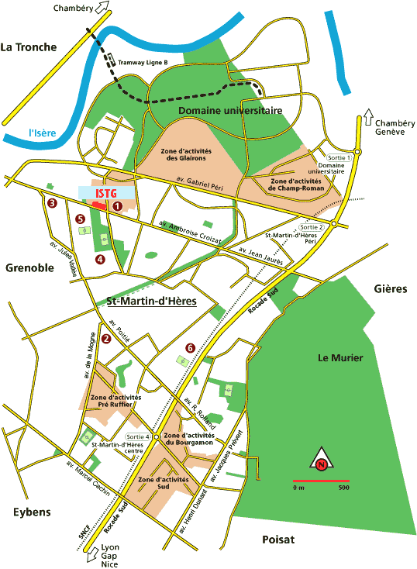


Jeudi 05 Juin 2003
16h - 19h00
ISTG Grenoble
Saint Martin d'Hères
AQSE Conseil Formation
5 rue Gallice 38100 Grenoble
Tél 04 38 12 88 56 - Fax 04 76 70 44 19
SARL au capital de 12 000 € - 425 009 404 RCS Grenoble
Dès 19H00
Buffet
Retrouvez nous sur le web
www.aqse-france.com

Pour vous inscrire
Pour nous rejoindre
Institut des Sciences et Techniques de Grenoble
28 Av Benoît Frachon - 38 400 St Martin d'Hères

Enjeux
Programme
Programme

AQSE : nos prestations 17H30 - 17H50
Pause

16H00 : Accueil des participants

Evaluation des risques :
Retour d’expérience sur des démarches pragmatiques de mise en œuvre d’évaluation des risques.

Management santé sécurité :
Pourquoi et comment une PME décide de s’engager dans la mise en œuvre d’une démarche de management de la sécurité ?

OHSAS 18001 :
Retour d’expérience d’une entreprise certifiée.
Mise en œuvre, certification et gestion du système.
Apports et difficultés rencontrées.

L'objectif de cette rencontre est de vous faire part d'expériences précises, de solutions concrètes déjà mises en œuvre dans d'autres entreprises.

M. FERRERO
Secrétaire Général
M. REY-GORREZ Directeur de Fabrication
ALLIMAND
Lancement d’une démarche de Management de la sécurité dans une PME

18H00 - 18H30

M. Luc COLLIGNON,
Ingénieur de sécurité
Direction générale
GAZ DE FRANCE
Retour d’expérience sur des démarches d’évaluation des risques

16H30 – 17H30
AQSE et ISTG deux partenaires au service de la prévention des risques

16H15- 16H30
Présentation de l’ISTG et de la filière PRIHSE
M. Eric MASSON
Coordinateur Prévention France
FRANCE TELECOM R&D (CNET)
OHSAS 18001 : retour d’expérience d’une entreprise certifiée

18H30 - 19H00
DELIFRUTS

